MCAFEE ANTİVİRÜS YAZILIMI KURULUM REHBERİ

Öncelikle bilgisayarınızdaki mevcut antivirüs yazılımını kaldırmanız gerekmektedir. Bunun için aşağıdaki adımları takip ediniz. Şayet bilgisayarınızda herhangi bir antivirüs yazılım yoksa 5. ADIM’a geçebilirsiniz.

1. ADIM: Başlat / Denetim Masası tıklatınız.



2. ADIM: Denetim Masası penceresi üzerinden Windows XP kullanıcıları **Program Ekle/Kaldır**’ı, Windows 7 ve Windows 8 kullanıcıları **Programlar ve Özellikleri**’i tıklatınız.



3. ADIM: Açılan pencere üzerindeki listeden Antivirüs (Norton, Kaspersky, Avast, Not32, AVG, Microsoft Security Essential) yazılı varsa seçip **KALDIR** butonuna tıklatınız.

4. ADIM: Kaldırma işlemi tamamlandığı zaman Bilgisayarı yeniden başlatınız.

**McAfee indirme:**

**Aşağıda bulunan linkten kırmızı ok ile gösterilen simgeyi tıklayarak indirebilirsiniz.**

[**https://drive.google.com/file/d/0B49FBHEn5ilkazVELWxFYlBKU2c/view?pli=1**](https://drive.google.com/file/d/0B49FBHEn5ilkazVELWxFYlBKU2c/view?pli=1)

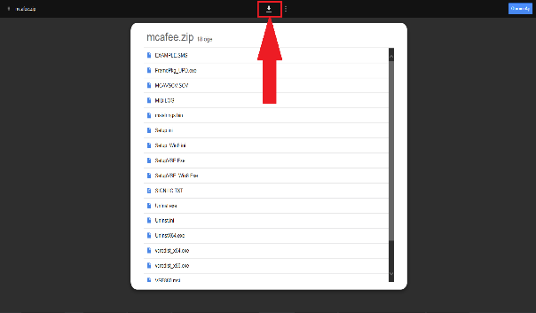

**ŞİMDİ MCAFEE ANTİVİRÜS KURULUMA GEÇEBİLİRSİNİZ.**

5. ADIM: Antivirüs Kur klasöründen **MCAFEE KLASÖRÜNÜ** açınız.

6. ADIM: Bu klasör içerisindeki **setup VSE.exe dosyasını** çift tıklatarak çalıştırınız **(Windows 7 için**).

**Setup VSE_Win8.exe dosyasını** çift tıklatarak çalıştırınız(**Windows 8 için**)

Gelen Uyarı penceresinden **EVET**e tıklatınız

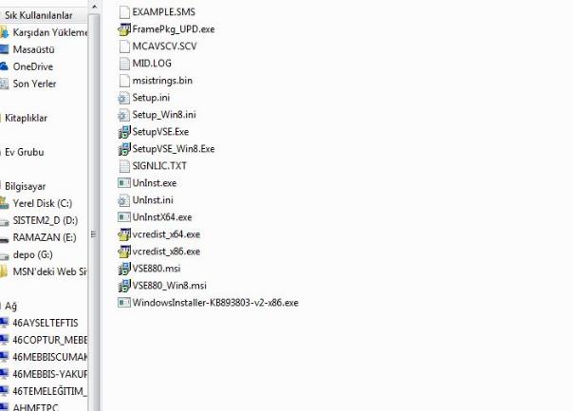

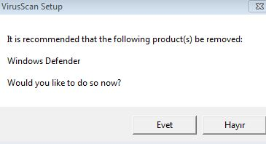

>>Evet seçeneği ile devam ediyoruz.

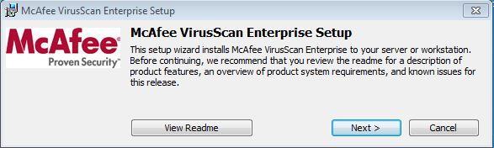0

>> next seçeneği ile kuruluma devam ediyoruz 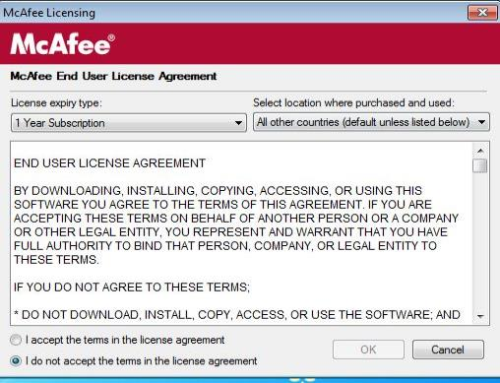

>>lisans sözleşmesini kabul ediyoruz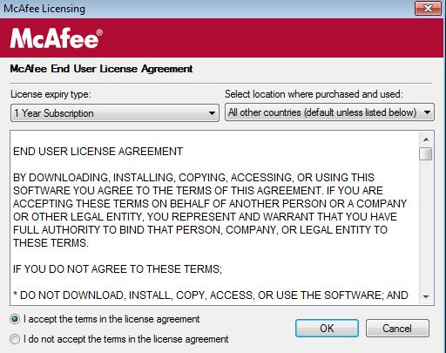

>>Ok butonu ile devam ediyoruz

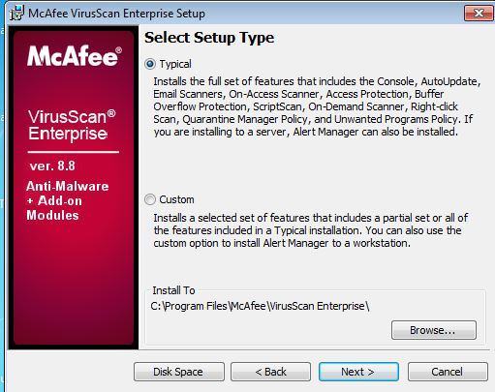

>>Typical seçiliyken

>>Next ile devam ediyoruz

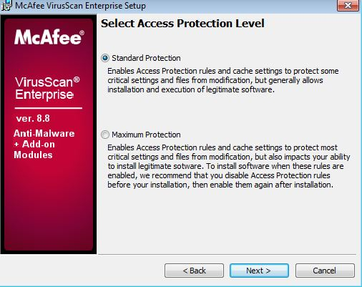

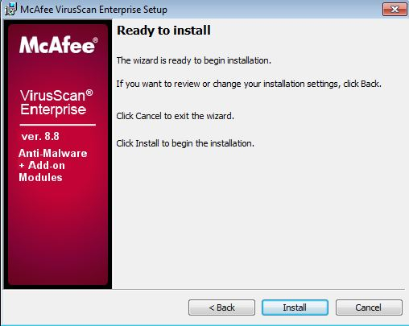

>>kurulum tamamlanmıştır.